Дано:
Найти :
- Для начала немного проанализируем данную функцию
  - Область определения
  - По 1 нет вертикальных ассимптот
  - Горизонтальных ассимптот тоже нет, т.к (чётность старших степеней при x и y позволяет не рассматривать случаи: )
- Вычислим частные производные f по x и y

- Т.к (по A)1), то производные f существуют на всей её области определения.
- Зная что в точке минимума производная равна нулю, приравняем к нему выражения 1.1 и 1.2

- Из 3.2 найдём y

- В 3.1 заменим y на 4.1

- Решим 5.1

- В 6.1 нашли единственный действительный корень 5.1, подставим его в 4.1

- Подставим значения x из 6.1 и y из 7.1 в 3.1 и 3.2 для проверки

- Найдём промежутки монотонности 1.1 и 1.2
  - -> f возрастает при , убывает при -> - x-координата точки минимума f
  - -> f возрастает при , убывает при -> - y-координата точки минимума f
- Таким образом, - точка минимума f

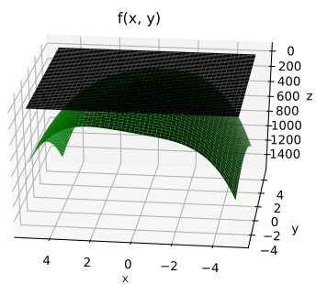
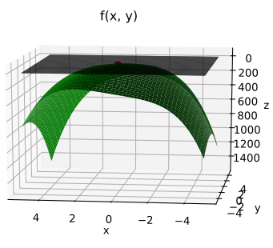
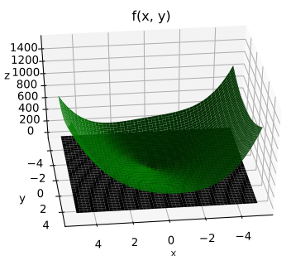
Графики функции f (шаг по осям переменных - .01, чёрная плоскость проведена на высоте ,красным обозначена точка ), сделано с использованием библиотеки matplotlib

